**IoT Conception**

Table des matières

I. Introduction : 2

II. Le scénario de travail : 2

III. Le brainstorming : 2

IV. Scénario de conception : 3

4.1. 1ère partie : 3

4.2. 2ème partie : 3

V. Scénario d’utilisation idéal : 3

VI. Storyboard : 4

VII. Valeur ajoutée de notre projet : 4

VIII. Business model : 5

## Introduction :

L’objectif de ce projet est d’aborder les caractéristiques principales liées au développement et à l’intégration d’objet numérique dans notre environnement. Pour cela, nous avons imaginé un scénario dans lequel nous exposons les avantages ainsi que les différentes contraintes de ces objets numériques.

## Le scénario de travail :

Le projet est soumis à différentes contraintes et enjeux. En l’occurrence, l’enjeu du bien-être est l’axe qui guide le projet. Nous devons concevoir un cas dans lequel l’objet numérique mis en place améliore le bien-être des personnes qui l’utilise. Cela peut comprendre entre autres : la santé, l’harmonie, le plaisir, le social, l’économie…

De plus, certaines contraintes sont mises en place. Malgré le fait que le cas, les technologies et les outils sont libres de choix, il faut cependant tenir compte du faible temps accordé pour la réalisation du projet. Cela veut dire que nous devons nous limiter à des cas réalisables dans le temps imparti, tout en innovant sur la solution mise en place (donc éviter de mettre en place de solutions qui existent déjà). Pour cela, nous allons nous contenter de la mise en place d’un prototype de notre projet. Cependant, nous allons quand même réfléchir au produit final et à son utilisation quotidienne par le grand public.

## Le brainstorming :

Pour mettre en place ce projet, nous avons effectué un brainstorming d’environ 1h. Lors de celui-ci, nous avons exposé différents cas d’application possible et les avons évalués pour en sélectionner un. Ci-dessous la liste des idées évoquées :

* Idée 1 : Un système de “speech to text” pour les personnes sourdes. Ce système consiste à enregistrer la voix d’une personne pour la retranscrire en texte sur un écran. De ce fait, la personne sourde pourra comprendre son interlocuteur, car peu de personnes connaissent le langage des signes. La version prototype sera un petit écran attaché au poignet qui affiche le texte. Le produit final sera des lunettes qui afficheront le texte.
* Idée 2 : Un système “track eyes” pour les personnes tétraplégiques. Ce système consiste à suivre le mouvement des yeux de la personne tétraplégique pour ensuite faire des actions dans la direction de ceux-ci. Cela est entre autres très pratique pour diriger une souris sur un pc.
* Idée 3 : Un système de gyroscope pour les personnes âgées. Ce système consiste à détecter les chutes de ceux-ci via un gyroscope intégré dans une ceinture. Un module gps + alarme est aussi envisageable pour transmettre les informations de position et alertés les personnes proches.

Nous avons retenu l’idée 1 pour la réalisation du projet. Nous avons estimé que l’idée 2 est beaucoup trop complexe à mettre en place (nécessite des caméras spécifiques haut de gamme). L'idée 3 était aussi une bonne idée, mais nous avons entrevu plus de possibilités et d’intérêt avec l’idée 1 qu'avec la 2.

## Scénario de conception :

### 1ère partie :

Pour le scénario, nous avons retenus l’idée 1. Un système “speech to text” pour les personnes sourdes. Comme expliqué précédemment, il permettra aux personnes sourdes de pouvoir comprendre leur interlocuteur sans l’utilisation du langage des signes. Ce projet respecte les différentes contraintes. Il participe au bien-être des personnes et un prototype est faisable dans le temps imparti. Pour mettre en place ce prototype, nous avons pensé à l’utilisation d’un micro et d’un petit écran affichant du texte, les deux connectés à une Raspberry Pi. Plus d’information sur les composants et les technologies utilisés dans le document de spécification.

Cependant, différentes problématiques se posent :

* Que se passe-t-il s'il y a plusieurs personnes qui parlent ?
* Que se passe-t-il s'il y a du bruit de fond qui perturbe ?

Ces deux problématiques ne pourront pas être répondues avec le prototype présenté. Mais nous pouvons anticiper quelques solutions possibles telles que de la réduction de bruit pour le bruit de fond par exemple. Il est aussi possible d’imaginer que le micro et le traitement de donnée sont performant et développé pour différencier les différents timbres de voix et ainsi séparer et écrire les conversations de différentes couleurs.

### 2ème partie :

Lors de la conception du prototype, nous avons pensé à une deuxième partie du projet si nous avons le temps. Dans la situation actuelle nous avons palier au problème de compréhension des conversations par la personne sourde. Cependant, il reste toujours un problème de compréhension de ce que la personne sourde dit. En effet, peu de personnes connaissent le langage des signes, et cela pose certains problèmes de communication. Nous avons donc imaginé un système permettant d’analyser les signes fait par les personnes sourdes, et de les retranscrire en texte pour les personnes qui ne connaissent pas le langage des signes. Ce système devant toucher la plus grande partie de la population (par exemple les marchands), nous avons pour objectif de déployer une application sur téléphone mobile. Il suffira de filmer avec la caméra du téléphone les signes réalisés par une personne, un traitement pour reconnaître les signes sera fait et la traduction apparaîtra ensuite sur l’écran.

Cette 2ème partie de projet reste tout de même très hypothétique et ne sera faite uniquement si la première partie est un succès.

## Scénario d’utilisation idéal :

2 personnes sont réunies dans une pièce pour parler. Une personne est sourde et équipée de notre solution (individu A). L’autre personne ne connaît pas le langage des signes (individu B). Il n’y a pas de bruit de fond ni d’autre conversation autour d’eux. B tente de parler à A. Dès lors que B se met à parler, le micro, qui est tout le temps activé, va enregistrer la voix de B. En quelques microsecondes, la retranscription de la voix en texte est affichée sur un écran de A. Cela permet donc à A de comprendre ce que dit B.

## Storyboard :

Ci-dessous le storyboard de notre prototype :





1. Une personne tente de parler à une personne sourde
2. A personne parle dans un micro
3. La voix enregistrée par le micro est traitée par la Raspberry Pi
4. La Raspberry Pi transcrit la voix en texte et l’affiche sur un écran
5. La personne sourde lit le texte sur l’écran
6. La personne sourde à compris ce qu’on lui a dit

## Valeur ajoutée de notre projet :

Comme expliqué précédemment, notre solution va simplifier la vie de tous les parties concerné, les personnes sourdes et les personnes non sourdes. Cela permet aux personnes non sourdes de pouvoir se faire comprendre sans connaitre le langage des signes, car c’est un langage peu courant et donc que peu de personne connaissent. Cela permet aussi aux personnes sourdes de pouvoir comprendre ce que les personnes disent sans lire sur les lèvres.

Notre projet ajoute donc un vrai plus valu aux communications entre les personnes.

## Business model :

Nous avons aussi pensé à un moyen de capitaliser notre produit. Actuellement, le prototype utilise l’API google pour faire la traduction. Mais à l’avenir, tout ce qui est utile au fonctionnement de nos lunettes sera en interne. Ce qui veux dire que cela sera notre propre serveur et IA. Pour rentabiliser et améliorer notre produit, nous avons décidé de collecter des données aléatoires pour entrainer nos IA. Ces données seront envoyées à chaque fois qu’une connexion internet sera disponible. Nous pourrons ainsi améliorer le confort de nos utilisateurs en proposant des mises à jour régulières ainsi qu’une IA de plus en plus performante. La collecte de donnée est tout à fait optionnelle et peut être désactivée.

Ci-dessous notre prototype :

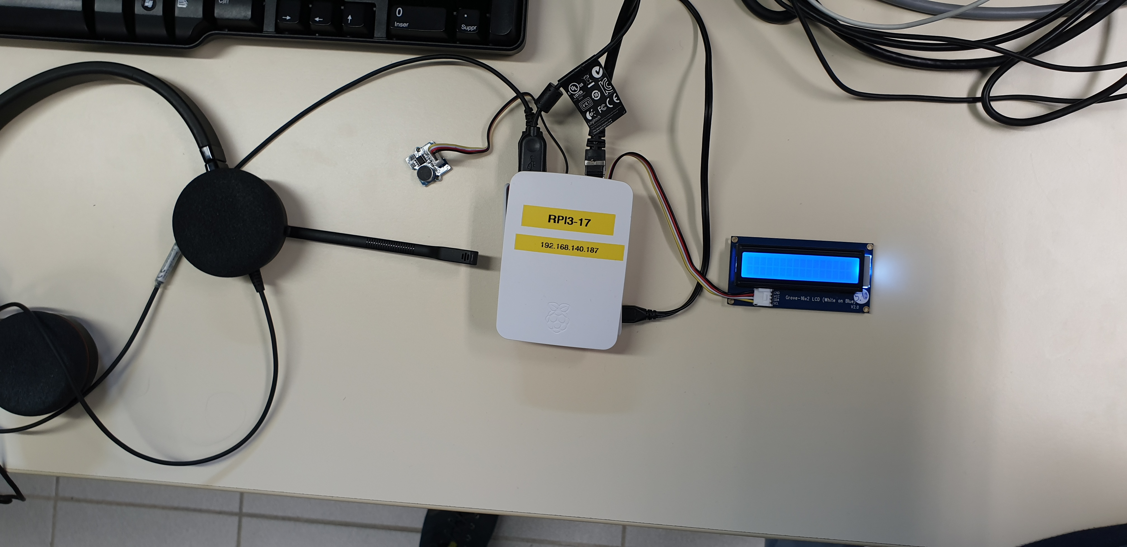

Ci-dessous un exemple du produit final :

